
社団法人
西条市倫理法人会レポート

西条市倫理法人会の主な活動
- モーニングセミナー
姓名判断・風水学鑑定士 楓雅氏によりテーマ「鑑定を通してなりたい自分を実現することで社会貢献する」と題した講話をいただきました。自分の運勢（運気）を知ることで凶を吉に転じることができるというお話に目が点となり聞き入ってしまいました。
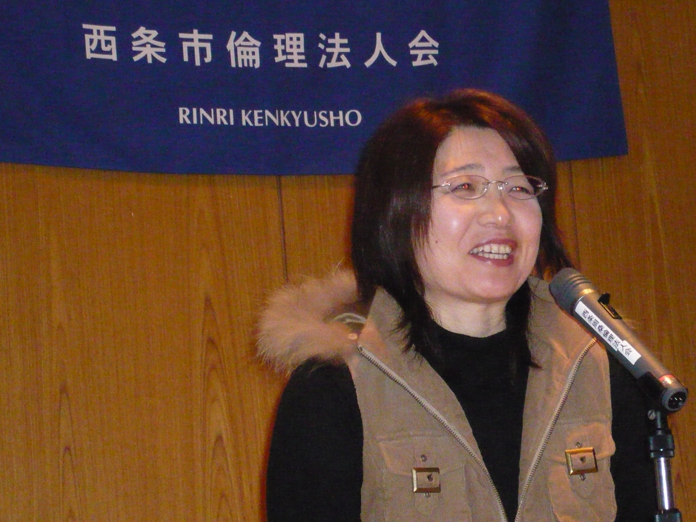

２．ナイトセミナー・会員研修
倫理研究所からの派遣講師や様々な講師を招いて、毎月１回開催しています。時間は１８：３０～１９：４５です。 今月は（社）倫理研究所参事 小林桂子氏による「金銭も生きている」でした。
ご家族、社員の方の受講も歓迎致します。
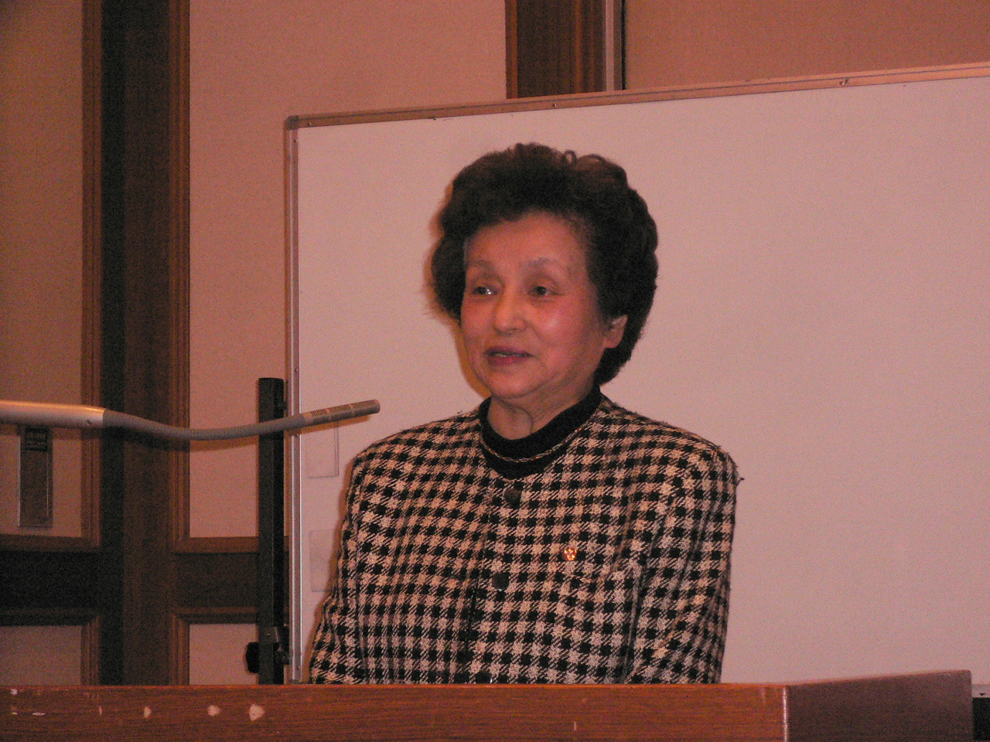

３．親睦事業 月１回開催の懇親会にもご参加下さい。
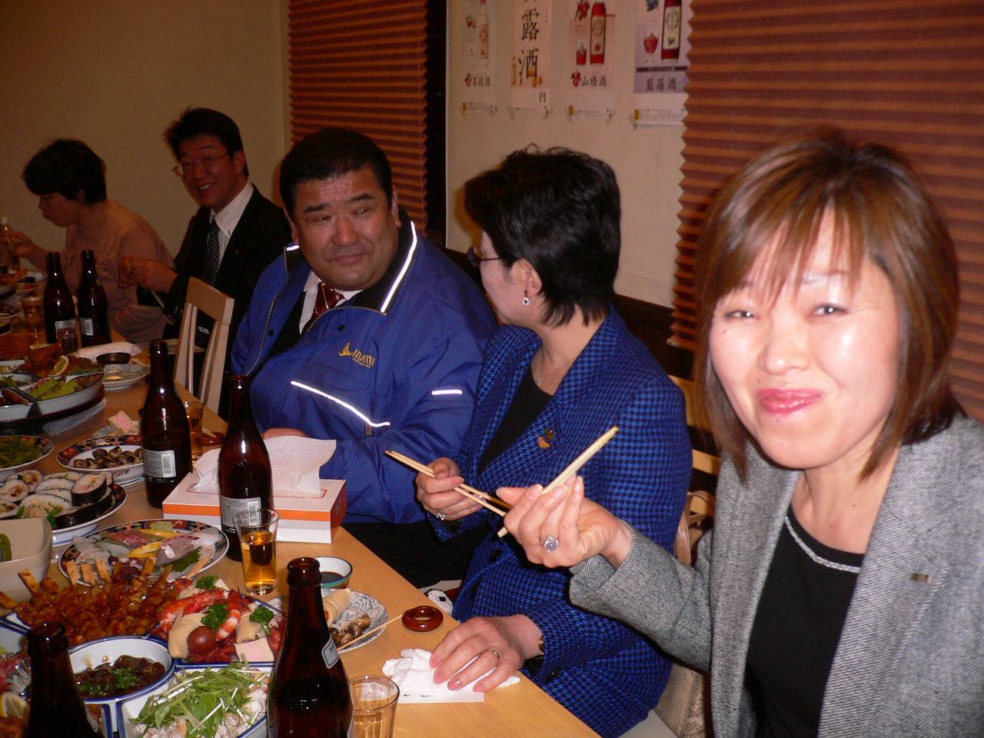
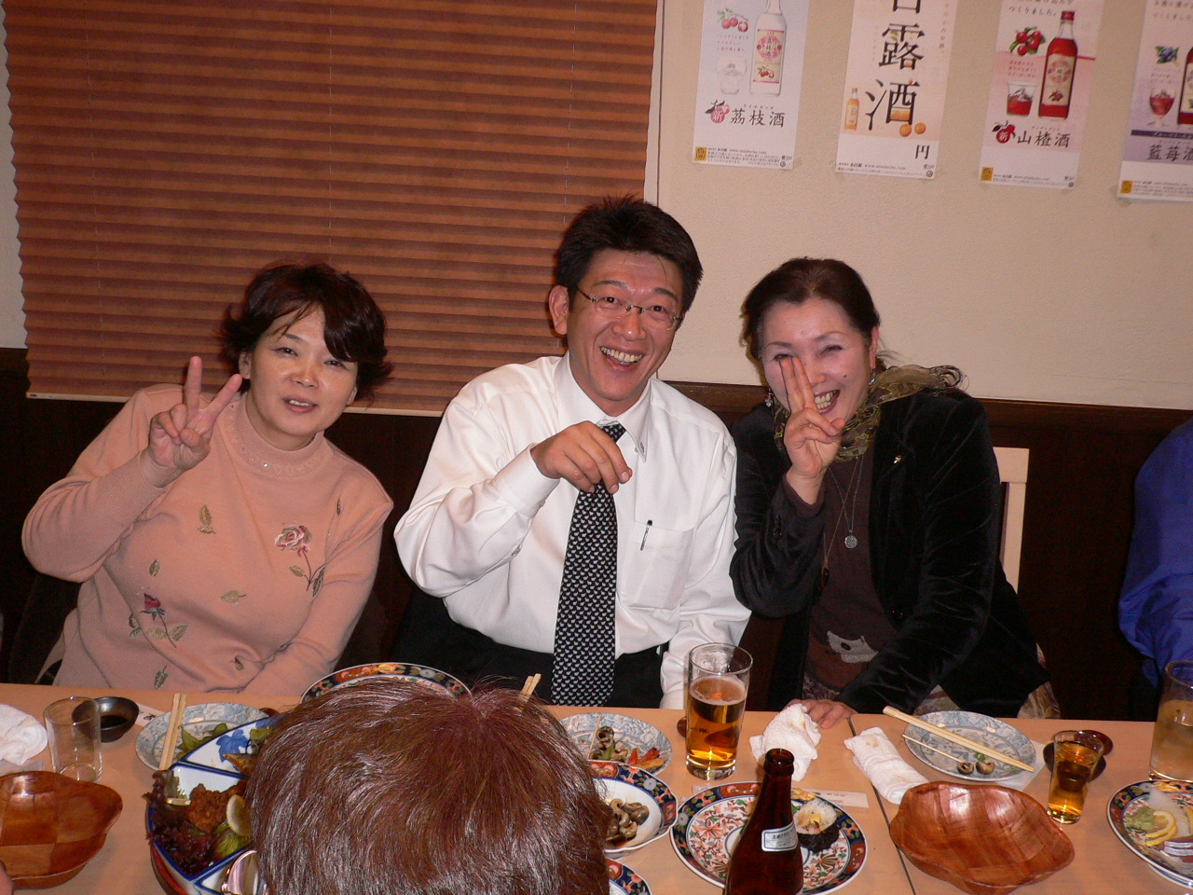
社団法人倫理研究所 愛媛県西条市倫理法人会
２００８年２月

倫理法人会入会のご案内
●あいさつ
今、国内では倫理観の欠如による事件事故が多発し
ています。倫理を導入した経営の必要性は時代の要
請とも言えるでしょう。西条市倫理法人会では「楽しく
実のある倫理活動」を目指して入会の普及活動を推
進しています。１月末で１８４社の会員企業を有し全
国で４万社以上の企業が参加して研鑽に勤めていま
す。皆様方にぜひともご入会をお勧めいたします。
●会費 月額1口10,000円で何口でも可。
●特典
（１）職場朝礼のテキスト『職場の教養』（月刊・非売品）
を、一口につき30冊贈呈
（２）倫理経営指導
（３）社員教育・朝礼指導
（４）富士教育センターの各種セミナー受講費割引など
２００８年２・３月度行事開催予定

■２月２１日（木）18：00～21：30・ホテルユニバース
平成２０年度 倫理経営講演会
講師：(社)倫理研究所 中西 浩 氏
「日本創生の心 ～繁栄の倫理～ 」
■２月２２日（金）6：30～7：30・ひうち会館
第３１８回モーニングセミナー
講師：(社)倫理研究所 中西 浩 氏
「壁をつくるな」
■３月７日（金）6：30～7：30・ホテルユニバース
第３１９回モーニングセミナー
講師：佐伯 格 氏
「未定」
■３月１３日（木）18：30～19：30・ひうち会館
第６７回ナイトセミナー
講師：(社)倫理研究所 長棟 信泰 氏
「未定」
■３月１４日（金）6：30～7：30・ひうち会館
第３２０回モーニングセミナー
講師：(社)倫理研究所 長棟 信泰 氏
「未定」

※ 詳細はホームページをご覧ください。
ＨＰアドレス ：http://www.saijo-rinri.jp/
携帯版アドレス：http://www.saijo-rinri.jp/mbl/mbl.html

●問い合わせ：西条市倫理法人会事務局
住所：西条市ひうち6-12 ㈱ｲﾅﾐｺｰﾎﾟﾚｰｼｮﾝ内
TEL：0897（56）1930
FAX：0897（56）1986
e-mail：touyo-rinri@sunny.ocn..ｎe.jp

